МИНИСТЕРСТВО НАУКИ И ВЫСШЕГО ОБРАЗОВАНИЯ
РОССИЙСКОЙ ФЕДЕРАЦИИ
ВЛАДИВОСТОКСКИЙ ГОСУДАРСТВЕННЫЙ УНИВЕРСИТЕТ
ИНСТИТУТ МЕЖДУНАРОДНОГО БИЗНЕСА,
ЭКОНОМИКИ И УПРАВЛЕНИЯ
КАФЕДРА ЭКОНОМИКИ И УПРАВЛЕНИЯ

ОТЧЕТ
по учебной практике по получению навыков
исследовательской работы
Анализ рынка ипотечного кредитования
Дальнего Востока

Студент
группы БМН-25-1 | ______________ | П. С. Петухова
Руководитель  канд. пед. наук, доцент | 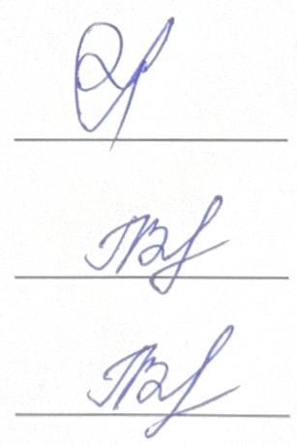  ______________ | Г. В. Петрук
Нормоконтролер  канд. пед. наук, доцент | ______________ | Г. В. Петрук

Владивосток 2026
МИНОБРНАУКИ РОССИИ
ВЛАДИВОСТОКСКИЙ ГОСУДАРСТВЕННЫЙ УНИВЕРСИТЕТ (ВВГУ)
МЕЖДУНАРОДНЫЙ ИНСТИТУТ БИЗНЕСА, ЭКОНОМИКИ И УПРАВЛЕНИЯ
КАФЕДРА ЭКОНОМИКИ И УПРАВЛЕНИЯ

ИНДИВИДУАЛЬНОЕ ЗАДАНИЕ
по учебной практике по получению навыков исследовательской работы - 2 семестр

Студенту:
Группы: БМН-25
Срок сдачи: 27.05.2026

Содержание отчета по учебной практике по получению навыков исследовательской работы:
Введение: кратко обосновывается актуальность выбранной темы, определяются цель и и содержание поставленных задач, формируется объект и указывается метод (или методы) исследования, необходимые для их достижения; описывается информационная база исследования, формулируется степень разработанности темы. Желательно, чтобы автор исследования указал элемент научной новизны, предложенный автором и/или оригинальность авторского подхода, обозначил практическую значимость исследования. Объем 2 страницы.

Основная часть – объем 12-15 страниц
1 Краткое содержание исследуемой проблемы и ее актуальность (более подробно, чем во введении, степень разработанности исследуемой проблемы (перечень авторов, внесших вклад в решение проблемы; отражение проблемы в государственных нормативных документах и т.п.).
2 Сущность исследуемой проблемы в авторском изложении с иллюстрацией статистическим и аналитическим материалом, перспективы дальнейших исследований по данной теме. Основная часть должна соответствовать теме работы, полностью ее раскрывать, включать полученные результаты с указанием элементов научной новизны (если они предложены), отражать оригинальность авторского подхода и практическую значимость.

Заключение. В заключении обобщается изложенный в работе материал, делаются выводы, к которым пришел автор в процессе проведенной им работы, практические рекомендации, вариативные прогнозы. Объем 2 страницы.

Список использованных источников (не менее 20-ти позиций). В список включаются источники не старше 2019 года. Преимущество отдается научным статьям, аналитическим докладам, результатам научных исследований.

Отчет по практике оформляется в соответствии с Требованиями к оформлению текстовой части выпускных квалификационных работ, курсовых работ (проектов), рефератов, контрольных работ, отчетов по практикам, лабораторным работам (стандарт ВВГУ)
Список тем для отчета по учебной практике по получению навыков исследовательской работы прилагается отдельным файлом. Тема выбирается самостоятельно.
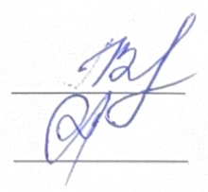
Руководитель практики
к.п.н., доцент кафедры экономики и управления ____________ Г.В. Петрук

Задание получил: ____________

РАБОЧИЙ ГРАФИК (ПЛАН) ПРОВЕДЕНИЯ ПРАКТИКИ

Студент Петухова П.С.______________
^{Фамилия Имя Отчество}
Кафедра ________________гр. БМН-25 _________________________

Руководитель практики Петрук Галина Владимировна _________________________
^{Фамилия Имя Отчество}
Инструктаж по ознакомлению с требованиями охраны труда, техники безопасности, пожарной безопасности прошел
__________________________ФИО уполномоченного лица
(подпись уполномоченного лица, МП)

С правилами трудового распорядка ознакомлен__________________
(подпись обучающегося)

Этапы практики | Виды работы | Срок выполнения* | Отметка руководителя о выполнении
1. Подготовительный | Организационное собрание | 13.02.2026 | 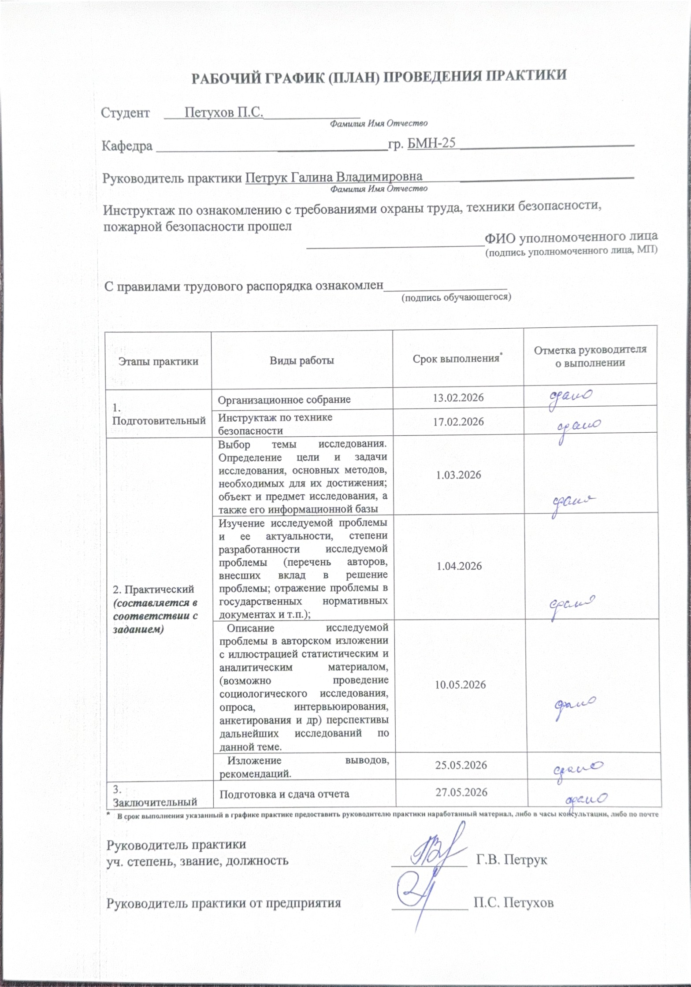
1. Подготовительный | Инструктаж по технике безопасности | 17.02.2026
2. Практический (составляется в соответствии с заданием) | Выбор темы исследования. Определение цели и задачи исследования, основных методов, необходимых для их достижения; объект и предмет исследования, а также его информационной базы | 1.03.2026
2. Практический (составляется в соответствии с заданием) | Изучение исследуемой проблемы и ее актуальности, степени разработанности исследуемой проблемы (перечень авторов, внесших вклад в решение проблемы; отражение проблемы в государственных нормативных документах и т.п.); | 1.04.2026
2. Практический (составляется в соответствии с заданием) | Описание исследуемой проблемы в авторском изложении с иллюстрацией статистическим и аналитическим материалом, (возможно проведение социологического исследования, опроса, интервьюирования, анкетирования и др) перспективы дальнейших исследований по данной теме. | 10.05.2026
2. Практический (составляется в соответствии с заданием) | Изложение выводов, рекомендаций. | 25.05.2026
3. Заключительный | Подготовка и сдача отчета | 27.05.2026
* В срок выполнения указанный в графике практике предоставить руководителю практики наработанный материал, либо в часы консультации, либо по почте
Руководитель практики
уч. степень, звание, должность ___________ Г.В. Петрук

Руководитель практики от предприятия ___________ П.С. Петухова
Содержание
Введение……………………………………………………………………………...3
- Теоретико-правовые основы рынка ипотечного кредитования…………………...5
  - Теоретико-методологические основы исследования
рынка ипотечного кредитования………………………………………………..5
  - Нормативно-правовое регулирование ипотечного
рынка в РФ……………………………………………………………………...10
  - Особенности практики ипотечного кредитования в
зарубежных странах……………………………………………………………11
- Анализ современного состояния и проблемы
рынка ипотечного кредитования на Дальнем Востоке...........................................19
2.1 Макроэкономические условия и общероссийские
тренды ипотечного рынка (2020–2025 гг.) ........................................................19
2.2 Региональные особенности и эффективность
ипотечного кредитования на Дальнем востоке.................................................22
2.3 Основные проблемы ипотечного кредитования
на Дальнем Востоке.............................................................................................24
Заключение………………………………………………………………………….28
Список использованных источников……………………………………………...30
Приложение А. Графики динамики ипотечных показателей…………………….34
Приложение Б. Статистические сводки…………………………………………...40

Введение
Актуальность темы исследования обусловлена ключевой ролью ипотечного кредитования как механизма решения жилищной проблемы и фактора экономического развития. В условиях высокой волатильности ключевой ставки Банка России и изменения макроэкономической конъюнктуры рынок ипотеки претерпевает значительные трансформации. Особую значимость эта тема приобретает для регионов Дальнего Востока, где действуют уникальные льготные программы, призванные закрепить население и стимулировать жилищное строительство. По данным Министерства РФ по развитию Дальнего Востока и Арктики, отток населения остаётся одной из главных проблем макрорегиона, и доступное жильё рассматривается как важнейший фактор его удержания.
Целью работы является анализ современного состояния рынка ипотечного кредитования на Дальнем Востоке, выявление его особенностей и проблем.
Для достижения данной цели необходимо выполнить след задачи:
- изучить теоретические понятия, связанные с рынком ипотечного кредитования;
- рассмотреть теоретические основы и нормативно-правовую базу ипотечного кредитования в РФ;
- проанализировать макроэкономические факторы и общероссийские тренды ипотечного рынка в 2020–2025 гг.;
- изучить особенности практики ипотечного кредитования в зарубежных странах;
- исследовать региональные особенности ипотечного кредитования в субъектах ДФО;
- выявить основные проблемы ипотечного механизма на Дальнем Востоке.
Объект исследования – рынок ипотечного кредитования Российской Федерации.
Основными методами исследования являются: сбор, обобщение и систематизация информации, анализ статистических данных, нормативно-правовых документов, сравнительный и графический анализ.
Информационная база: статистические отчёты, аналитические обзоры, данные Росстата, отраслевая научная литература, нормативно-правовые акты.
Тема исследования не нова и достаточно проработана в научной литературе, однако ее региональный аспект (Дальневосточный федеральный округ), в силу высокой миграции, и возможности использования финансовых инструментов для решения проблем, связанных с оттоком населения остается под пристальным вниманием правительственных и региональных органов власти, что определяет необходимость настоящего исследования.
Практическая значимость исследования заключается в том, что сформулированные выводы и рекомендации могут быть использованы органами власти ДФО при корректировке параметров программы «Дальневосточная ипотека» и региональных жилищных программ.

1 Теоретико-правовые основы рынка ипотечного кредитования
1.1 Теоретико-методологические основы исследования рынка ипотечного кредитования
Проблемы ипотечного кредитования в России широко представлены в научной литературе и периодических изданиях. Среди отечественных авторов, исследующих вопросы ипотеки, можно выделить Н.Б. Косареву [1], Л.Ю. Грудцыну [2], И.А. Разумову [3], А.Г. Ивасенко [4]. В работах Н.Б. Косаревой подробно рассматриваются механизмы разработки и внедрения программ долгосрочного ипотечного жилищного кредитования, анализируется региональный опыт реализации таких программ, а также выявляются основные препятствия, мешающие масштабному развитию рыночной системы жилищной ипотеки [5].
Л.Ю. Грудцына в своих исследованиях акцентирует внимание на законодательном обеспечении ипотечного жилищного кредитования, уделяя особое внимание постатейному анализу закона «Об ипотеке», правовым аспектам залога недвижимости и договорных отношений в этой сфере [2].
И.А. Разумова в своих работах подробно рассматривает теоретические и практические аспекты ипотечного кредитования, включая зарубежный опыт организации ипотечных систем и возможности его применения в российской банковской практике, а также анализирует необходимые элементы системы, делающие ипотечные операции привлекательными для банков, а кредиты — доступными для граждан [3].
А.Г. Ивасенко в своих исследованиях фокусируется на специфике ипотечного кредитования в сфере сельского хозяйства, исследуя теорию и практику кредитования сельхозпроизводителей под залог земель сельскохозяйственного назначения, а также разрабатывая методологические подходы к формированию системы земельно-ипотечного кредитования [4].
Значительный объём аналитических материалов представлен в публикациях Банка России, АО «ДОМ.РФ», Единой информационной системы жилищного строительства. В этих источниках содержатся регулярные обзоры рынка ипотеки, региональная статистика, оценки рисков.
Вместе с тем, несмотря на достаточную изученность общероссийского рынка, региональные аспекты, особенно применительно к Дальневосточному федеральному округу, остаются недостаточно проработанными. Многие исследования носят общий характер или фокусируются на отдельных программах, не давая комплексной картины взаимосвязи макроэкономических условий, региональной специфики и результатов льготного кредитования. Данный пробел определяет необходимость настоящего исследования.
Сегодня в научной литературе существует достаточно много определений понятия «ипотека» и данный термин находится в обиходе, не только ученых, но и обычных граждан. Появление данного определения было связано с экономическими потребностями граждан и развитием товарно-денежных отношений. Исторически термин появился в Древней Греции. Впервые слово «ипотека» употребил архонт Афин (правитель города-государства) Солон в начале VI века до н. э. Он прославился своими реформами, а именно:
- ввел свободу завещания, в результате которой выморочное имущество могло не передаваться к наследникам рода;
- упразднил поземельные долги;
- предоставил возможность завещать собственность по своему личному усмотрению;
- сменил личную ответственность на имущественную [6].
Таким образом, он сделал первые шаги к становлению такого понятия, как «ипотека». Интерес к изучению понятия «ипотека» не угасает, поскольку она играет важную роль в экономике любой страны.
Кроме понятия «ипотека» часто упоминается такое понятие, как «ипотечное кредитование». Это разные понятия поэтому их необходимо разграничить.
На данный момент этим вопросом занимаются множество зарубежных и отечественных авторов. Каждый автор вносит свой вклад в понимание этого сложного инструмента, поэтому уже сложились целостные мнения о представлении ипотеки, выделим некоторые из них и представим в таблица 1.1.
Таблица 1.1 – Понятия «ипотека» в научной литературе¹
Автор | Определение
Н.Б. Косарева | Ипотека – это способ обеспечения обязательства заемщика перед кредитором в форме залога недвижимого имущества, когда кредитор получает удовлетворение своих денежных требований из стоимости заложенного недвижимого имущества [1].
А.Г. Ивасенко | Ипотека – способ обеспечения обязательства, когда предметом залога служит недвижимое имущество [4].
О. Берегуля | Ипотека – способ обеспечения исполнения обязательств, по которым недвижимое имущество, являющееся предметом залога, остается в использовании залогодателя или третьего лица [7].
М.М. Хохлова | Ипотека – это форма залога, которая предполагает закладывание недвижимости, которая остается во владении и использовании должника [8].
Л.Ю. Грудцына | Ипотека – залог недвижимости для обеспечения денежного требования кредитора-залогодержателя к должнику (залогодателю) [2].
З.М. Сидорова  В.П. Сидоров | Ипотека – залог недвижимого имущества (главным образом земли и строений на ней) с целью получения ипотечной ссуды и непосредственного инвестирования строительного комплекса (по российскому законодательству ипотекой признается залог предприятия, строения, здания, сооружения или иного объекта, непосредственно связанного с землей, вместе с соответствующим земельным участком или правом пользования им) [9].
И.А. Разумова | Ипотека является одной из основных форм имущественного обеспечения обязательства должника, при которой недвижимость остается в собственности должника, а кредитор в случае невыполнения последним своего обязательства приобретает право получить удовлетворение за счет реализации данного имущества [3].
¹составлено автором
Изучив данный вопрос, посмотрим, как ряд специалистов трактуют термин «ипотечное кредитование». По мнению Т.В. Чинаев предлагает следующее определение «ипотечного кредитования – финансово-кредитный и инвестиционный инструмент, образующий технологическую систему целевого кредитования приобретения жилищной недвижимости, в основе которой лежит залог недвижимости в качестве обеспечения гарантий возвратности кредитных средств» [10].
Д.Е. Чибисова считает, что «ипотечное кредитование – это экономические отношения, связанные с образованием, и движением ссуженной стоимости» [11].
А.А. Леошина описывает ипотечное кредитование, как особый банковский продукт, который позволяет более быстрым способом разрешить жилищный вопрос [12].
Данные определения являются упрощенными, а поэтому не дают полного представления о том, что же из себя представляет ипотечное кредитование.
В своей работе Коростылева Т.С. и Кириллов А.В. считают, что «ипотечное кредитование – это одна из разновидностей долгосрочного кредитования, выдаваемого под залог земли и другого недвижимого имущества [13].
А.А. Яковлев и И.А. Благих отмечают, что «ипотечный кредит — это кредит, отличающийся рядом особенностей, связанных с необходимостью обеспечения дополнительной защиты прав залогодержателя посредством государственной регистрации залога и его способностью сохранять в течение длительного срока потребительские свойства как объекта недвижимости» [14].
Н.Б. Косарева предполагает, что «ипотечное кредитование – это предоставление банками долгосрочных кредитов на приобретение или строительство недвижимости под залог недвижимого имущества» [1].
Таким образом, систематизируя проведенный анализ понятий, можно сделать вывод, что под ипотечным кредитованием понимается кредит, выданный под залог недвижимости, а под ипотекой – залог объекта недвижимого имущества.
Стоит подчеркнуть, что сущность и роль ипотечного кредитования как экономической категории проявляется в его функциях и принципах.
В своей работе Ю. В. Семернина, А. В. Якунина, С. В. Якунин выделяют четыре основные функции ипотечного кредитования (Рисунок 1.1) [6].

Рисунок 1.1 – Функции ипотечного кредитования
Стимулирующая функция, оказывая влияние через инструменты увеличения спроса с позиции населения, которые зависят от уровня изменения ипотечного кредитования, показывает перспективы и состояние развития строительного рынка, а также других отраслей экономики. На фоне замещения государственных ресурсов, которые направляются на поддержание жилищного строительства личным капиталом, ипотечный кредит является более эффективным методом решения такой главной проблемы, как обеспечение доступным жильем граждан.
Функция движения капитала заключается в том, что ипотечные кредиты обеспечивают движение финансовых ресурсов из сбережений населения и финансовой сферы в реальную экономику.
Социально-экономическая функция направлена на решение проблемы обеспечения жилья граждан, которая является одной из главных задач социально-экономического развития Российской Федерации на данном этапе. В связи с этим, важным фактором снижения общественной напряженности и улучшения уровня жизни граждан является увеличение объемов ипотечного кредитования.
Функция развития банковской системы страны. Привлекая заемщиков по операциям ипотечного кредитования, коммерческие банки рассматривают их как возможных потребителей и других банковских продуктов. Рост объемов продаж, по всем услугам, которые предлагают кредитные организации, во-первых, приводит, к увеличению числа программ по кредитованию, объемов операций, которые осуществляются по ним, а во-вторых, к росту кредитной культуры граждан, что в совокупности приводит развитию кредитных организаций, которые являются основой финансовой системы государства.
В зависимости от условий выделяют рыночную ипотеку (ставка формируется под влиянием спроса и предложения, ориентируясь на ключевую ставку ЦБ) и льготную ипотеку (с субсидированием процентной ставки из бюджета для отдельных категорий граждан или регионов).
Таким образом, проведенный анализ позволяет сделать следующие выводы:
- понятие «ипотека» — достаточно старый термин, который употребляется в экономическом и юридическом обороте с VI века до н. э. и в современном понимании означает залог недвижимого имущества, остающегося у залогодателя;
- следует различать понятия «ипотека» и «ипотечное кредитование»: ипотека – это способ обеспечения обязательства (залог), а ипотечное кредитование – долгосрочный целевой кредит, выдаваемый под залог недвижимости, включающий движение ссуженной стоимости и систему финансово-кредитных отношений;
- сущность ипотечного кредитования раскрывается через стимулирующую, социально-экономическую, инвестиционную и банкоразвивающую функции.
1.2 Нормативно-правовое регулирование ипотечного рынка в Российской Федерации
Нормативно-правовое регулирование ипотечного рынка в Российской Федерации осуществляется на основе нескольких ключевых законодательных актов. Среди них – Федеральный закон от 16.07.1998 № 102-ФЗ «Об ипотеке (залоге недвижимости)» [15], Федеральный закон от 30.12.2004 № 214-ФЗ «Об участии в долевом строительстве многоквартирных домов и иных объектов недвижимости», а также постановления Правительства РФ, регламентирующие льготные ипотечные программы (например, Постановление № 1170 от 07.12.2019 о «Дальневосточной ипотеке») [16]. Важную роль играют нормативные акты Банка России, устанавливающие требования к банкам и расчету кредитных рисков, а также стратегические документы, такие как государственная программа «Обеспечение доступным и комфортным жильем и коммунальными услугами граждан РФ» и Национальная программа развития Дальнего Востока до 2035 года.
Таким образом, проведенный анализ позволяет сделать вывод, что нормативно-правовое регулирование ипотечного рынка в Российской Федерации имеет многоуровневую структуру. На федеральном уровне базовыми актами являются Федеральный закон № 102-ФЗ «Об ипотеке (залоге недвижимости)» и Федеральный закон № 214-ФЗ об участии в долевом строительстве. На подзаконном уровне ключевую роль играют постановления Правительства РФ (например, № 1170 о «Дальневосточной ипотеке»), устанавливающие льготные программы. Банк России своими нормативными актами регулирует требования к банкам и кредитные риски. Стратегические документы (госпрограмма жилищного обеспечения и Национальная программа развития Дальнего Востока до 2035 года) определяют долгосрочные цели развития ипотечного рынка.
1.3 Особенности практики ипотечного кредитования в зарубежных странах
Актуальность ипотечного кредитования существенно возрастает в трансформационных и переходных экономиках. Мировой финансовый кризис неизбежно коснулся и рынка ипотечного кредитования, потому что привел к кризису ликвидности, снижению платежеспособности заемщиков. Банки более требовательно стали относиться к источникам и стабильности доходов потенциальных заемщиков.
Для анализа нами были выбраны четыре страны: США, Канада, Великобритания и Германия, как страны с самыми развитыми экономическими институтами Америки и Европы. Ипотечное кредитование в США является крупной финансовой отраслью. Правительство США создало несколько программ, которые финансово поддерживают строительную отрасль и ипотечное кредитование. Эти программы включают в себя Государственную Национальную Ипотечную Ассоциацию (известную как Ginnie Mae), Федеральную Национальную Ипотечную Ассоциацию (Fannie Mae), Федеральную корпорацию жилищного (ипотечного) кредита (Freddie Mac). В соответствии с указанными программами банкам предоставляются гарантии по стандартным ипотечным кредитам. Далее кредиты собираются в пул и продаются инвесторам как ценные бумаги, обеспеченные закладной (MBS). Однако существуют компании, которые секьюритизируют и нестандартные ипотечные кредиты. Секьюритизация позволяет банкам привлекать средства инвесторов по уже выданным ипотечным кредитам и на полученные средства выдавать новые кредиты.
Вместе с обычной процентной ставкой (interest rate) в США применяется годовая ставка процентных отчислений (Annual Percentage Rate – APR). APR включает в себя не только процентную ставку, но и первоначальный взнос, затраты на оформление сделки, комиссионные расходы, различные сборы.
Можно выделить две основные особенности ипотечного кредитования в США:
- ипотечная модель является двухуровневой: банки выдают ипотечные кредиты заёмщика не за счёт сберегательных средств, но благодаря средствам инвесторов, купивших секьюритизированные ипотечные обязательства. Этот подход обеспечивает более низкие процентные ставки при лучших условиях для заёмщиков, снижает риски самих банков;
- государство оказывает значительную поддержку ипотечному сектору в виде субсидий, дополнительного финансирования отдельных ипотечных программ. Следует также отметить, что в Америке преобладают кредиты с амортизационным периодом в 15 или 30 лет с 3–5 процентов фиксированными ставками. Минимальный размер первоначального взноса составляет 3 процента, при взносе в 20 процентов и выше не требуется ипотечное страхование [17].
Как в Америке, так и в Канаде государство оказывает существенную поддержку ипотечной отрасли. Канадская ипотечная жилищная корпорация (Canada Mortgage and Housing Corporation –CMHC), созданная в 1946 году как национальное жилищное агентство страны, выдаёт ипотечные кредиты, выпускает ипотечные ценные бумаги, проводит исследования в области ипотечного кредитования, учувствует в разработке программ по жилищной политике в Канаде. Помимо этого, CMHC вместе с Ипотечной страховой компанией Канады (Mortgage Insurance Company of Canada – MICC) осуществляют страхование ипотеки: добровольное для обычных кредитов и обязательное для высокорискованных.
Для будущих заёмщиков CMHC разработала руководство «Homebuying Step by Step» [18], согласно которому:
- амортизационный период обычно составляет 25 лет;
- платежи по кредиту производятся раз в 1, 2 недели или раз в месяц;
- помимо фиксированной и плавающей процентных ставок существует промежуточный вариант;
- защищённая (ограниченная) процентная ставка, для которой существует потолок процентной ставки.
- срок действия ипотечного договора в Канаде составляет от 6 месяцев до 10 лет, после чего происходит реорганизация кредита, и заёмщик может либо оставить прежние опции, либо выбрать новые;
- применяются два вида ипотек: открытая и закрытая. Открытой называется ипотека с возможностью досрочного погашений либо целиком, либо частями без каких-либо штрафов. Закрытой называется ипотека, которая ограничивает или вовсе запрещает досрочное погашение кредита, но обладает при этом более низкой процентной ставкой.
Кредиторы в Канаде следуют двум основным правилам, которые определяют максимальный размер ссуды [17]:
- ежемесячные расходы на жильё не должны превышать 32 процента от среднего ежемесячного дохода заёмщика (gross debt service – GDS). В расходы на жильё входят:
- платёж по ипотеке;
- налог на недвижимость;
- расходы на отопление и благоустройство мест общего пользования (Condo Fees).
- долговая нагрузка не должна превышать 40 процентов от среднего ежемесячного дохода заёмщика (total debt service – TDS). В долговую нагрузку входят:
- расходы на жильё;
- платежи по автокредиту,
- платежи по кредитной карте и/или линии, другие ипотечные платежи.
В Канаде широко распространены ипотечные брокеры, которые находят наиболее выгодные для клиента условия по ипотеке. Стоит отметить, что секьюритизация распространена в Канаде значительно в меньшей степени, чем США и как результат, в Канаде практически невозможно получить ипотеку с фиксированными процентами на 30 лет. Максимальный амортизационный срок обычно составляет 25 лет, процентные ставки в большинстве случаев плавающие или защищённые, для ипотеки с LTV обязательно государственное ипотечное страхование [19].
В ипотечном секторе Великобритании до 1970-х годов в основном преобладали строительные кооперативы. С 1977 года по 1987 год их доля снизилась с 96 процентов до 66 процентов, в то время как доля банков и других ипотечных институтов выросла с 3 процентов до 36 процентов. В отличие от США, в Великобритании более распространены кредиты с переменной процентной ставкой. В Великобритании не существует национальных жилищных агентств, вместо них за работу компаний, предоставляющих ипотеку, отвечает Управление по финансовым вопросам (Financial Conduct Authority –FCA), а их стабильность проверяет Орган пруденциального регулирования (Prudential Regulation Authority – PRA). Кроме того, FCA так же занимается сбором данных и публикацией информации об ипотечном рынке Великобритании [19].
До 2015 года в Великобритании была распространена ипотека с периодической выплатой только процентов (interest-only mortgage), при которой в течение амортизационного периода заёмщик погашал только проценты, а затем в конце срока, отдавал основной долг целиком в виде единовременного платежа. FCA сочла данный вид ипотеки слишком рискованным, и теперь лишь немногие кредиторы предоставляют данный вид ипотеки.
Помимо ипотеки с фиксированными процентами, в Великобритании существуют кредиты со следующими плавающими ставками:
- трекеры (Trackers) – процентная ставка привязывается к экономическому индикатору, как правило, это базовая ставка Банка Англии. В случае если Банк Англии повышает ставку на один процент, тоже произойдёт и со ставкой по ипотечному кредиту;
- стандартная плавающая ставка (Standard Variable Rate) – процентная ставка является плавающей и определяется самим кредитором, а не зависит напрямую от какого-либо экономического показателя. Как правило, после первоначального периода ипотеки с фиксированной процентной ставкой или трекером, следует стандартная плавающая ставка. Заёмщику не нужно платить штраф при досрочном погашении данной ипотеки;
- дисконтная ставка (Discount Rate) является стандартной плавающей ставкой со скидкой, предоставляемой на 2–3 года;
- ограниченная ставка (Capped Rate) является модификацией стандартной плавающей ставки, при которой процентная ставка не может превышать определённого значения, снижая тем самым, риски заёмщика;
- ипотека с взаимозачетом (Offset Mortgages) позволяет связать сберегательный счёт с ипотечным долгом, выплачивая проценты по их разнице. Например, при основном долге в 200000 фунтов и счёте в 20.000 фунтов проценты начисляются лишь за 180.000 фунтов. Проценты по сберегательному счёту не начисляются, однако, они, как правило, меньше, чем проценты по ипотеке. Недостатком данного вида ипотеки является более высокая процентная ставка [19].
В отличие от США и Канады, в Великобритании государство практически не поддерживает ипотечный сектор. Средняя процентная ставка по кредитам составляет 2,34 процента, минимальный размер первоначального взноса 5 процентов и лишь 35 процентов заёмщиков имеют LTV более 75 процентов средств для приобретения жилья предоставляли стройсбережений, а не банки. На данный момент ситуация изменилась, поскольку ставки по банковской ипотеке значительно снизились и стали меньше, чем по кредитам строительных обществ.
В Германии наиболее распространена ипотека с фиксированной процентной ставкой. В отличие от других стран, ипотека с фиксированными процентами в Германии позволяет заёмщику устанавливать:
- размер погашения остатка основного долга за год (Tilgung), который обычно находится в пределе 1–10 процентов;
- возможность погашения части основного долга (не более 10 процентов) одноразовым платежом (Sondertilgung) [19].
Однако рефинансирование кредита возможно не ранее, чем за 5 лет до окончания амортизационного периода. Помимо ипотеки с фиксированной процентной ставкой, в Германии существуют и другие виды жилищных кредитов:
- ипотека с периодической выплатой только процентов (interest-only mortgage, Zinszahlungsdarlehen). Данный тип кредита встречается и в других странах, однако в Германии процентные платежи могут быть освобождены от налогов, в связи с этим Zinszahlungsdarlehen пользуется популярностью у немецких налогоплательщиков-инвесторов.
- кредит строительного общества (Building Society Loan, Bausparvertrag).
В Германии требуется высокий первоначальный взнос – максимальный размер LTV обычно не превышает 80 процентов, при этом максимальный срок ипотеки составляет 30 лет, размер процентной ставки 2 процента, а ежемесячные платежи по ипотеке не должны быть более 35 процентов от ежемесячного дохода. По данным крупного международного брокера по недвижимости Tranio Германия входит в пятёрку стран с самыми низкими в мире ставками по ипотеке [20].
За последние годы ипотечное кредитование в развитых странах претерпело значительные изменения:
- произошёл отказ от наиболее рискованных видов ипотеки, таких как ипотека, с периодической выплатой только процентов;
- возросла роль регулирующих органов;
- строительные общества утрачивают свою популярность в развитых странах, при том, что ранее они составляли основу ипотечной индустрии Германии, возрастает доля банков на ипотечном рынке.
Анализ зарубежной практики показывает, что эффективные ипотечные системы строятся на сочетании рыночных механизмов и государственной поддержки. В качестве наиболее развитых моделей можно выделить США, Канаду, Великобританию и Германию.
Для Соединённых Штатов Америки характерна двухуровневая модель: банки выдают кредиты, затем продают их специализированным агентствам (Ginnie Mae, Fannie Mae, Freddie Mac), которые выпускают ипотечные ценные бумаги (MBS). Это позволяет банкам рефинансировать выданные кредиты и снижать риски. Государство активно субсидирует сектор. Преобладают кредиты на 15 или 30 лет с фиксированной ставкой 3–5 процентов, минимальный первоначальный взнос — 3 процента (при взносе от 20 процентов страхование не требуется) [17].
В Канаде ключевую роль играет государственная Канадская ипотечная жилищная корпорация (CMHC), которая выдает кредиты, выпускает ценные бумаги и страхует ипотеку. Амортизационный период обычно 25 лет, ставки чаще плавающие или защищённые (с потолком). Существуют открытые и закрытые ипотеки. Долговая нагрузка заёмщика не должна превышать 40 процентов дохода [17; 18].
В Великобритании распространены кредиты с переменной ставкой (трекеры, дисконтные, стандартные плавающие). До 2015 года была популярна ипотека с выплатой только процентов (interest-only), но её признали слишком рискованной. Государственная поддержка сектора минимальна, регулирование осуществляют FCA и PRA [17].
В Германии преобладают кредиты с фиксированной ставкой, где заёмщик может сам установить ежегодный процент погашения долга (1–10 процентов). Широко используются стройсберегательные кассы (Bausparvertrag). Максимальный LTV — 80 процентов, срок до 30 лет, ставка около 2 процента, платежи не должны превышать 35 процентов дохода. Германия входит в пятёрку стран с самыми низкими ставками по ипотеке [20].
Таким образом, зарубежный опыт показывает, что государственная поддержка и секьюритизация (США, Канада) повышают доступность ипотеки, а стройсберегательные модели (Германия) обеспечивают стабильность, но требуют длительного накопления.
2 Анализ современного состояния и проблемы рынка ипотечного кредитования на Дальнем Востоке
2.1 Макроэкономические условия и общероссийские тренды ипотечного рынка (2020–2025 гг.)
Для понимания ситуации на Дальнем Востоке необходимо рассмотреть общефедеральные тренды ипотечного рынка, который за последние годы претерпел кардинальные изменения под влиянием макроэкономической нестабильности и беспрецедентных мер государственной поддержки.
Ипотечный рынок Российской Федерации прошёл длительный путь институционального становления. В научной литературе выделяют несколько ключевых этапов его эволюции. Первый этап (1990-е – начало 2000-х гг.) характеризовался зарождением рыночных отношений в жилищной сфере, отсутствием полноценной законодательной базы и единичными сделками с очень высокими ставками. Как отмечается в исследовании, полноценное понимание системы ипотечного кредитования появилось с принятием Федерального закона № 102-ФЗ «Об ипотеке (залоге недвижимости)» [21].
Второй этап (2005–2008 гг.) – период бурного роста, чему способствовали принятие в конце 2004 года Жилищного кодекса и снижение ставок по ипотечным кредитам до 14 процентов годовых. Третий этап (2009–2014 гг.) – кризисная коррекция, восстановление рынка после мирового финансового кризиса. Четвёртый этап (2015–2019 гг.) – период относительно низких и стабильных ставок. И, наконец, пятый этап (2020–2025 гг.) – эпоха массовых льготных программ, спровоцированная пандемией COVID-19, геополитическими вызовами 2022 года и последовавшим резким повышением ключевой ставки [22].
Главным индикатором, определяющим стоимость ипотеки, выступает ключевая ставка Банка России. Динамика ключевой ставки в 2020–2025 гг. показывает, что на конец 2020 года она составляла 4,25 процента, в 2021 году – 8,50 процента, в 2022–7,50 процента. В 2023 году она составляла 16 процентов, с июля 2024 года регулятор начал повышать ставку — с 16 процента до исторического максимума 21 процент к октябрю 2024 года. В декабре 2024 года ставка была сохранена на уровне 21 процент [23]. 25 июля 2025 года ключевая ставка вернулась на уровень 18 процентов после года действия самых высоких ставок в истории страны (Рисунок А.1) [22]. Таким образом, за несколько лет ключевая ставка выросла в разы, кардинально изменив условия кредитования.
Дополнительными факторами стали высокая инфляция (в 2022 г. – 11,9 процентов, в 2023 г. – 7,4 процента, в 2024 г. – около 8,5 процента) и нестабильность реальных располагаемых доходов населения, что подрывало способность заёмщиков обслуживать долги. В этих условиях единственным драйвером рынка оставались государственные субсидированные программы.
Но в 2020–2021 гг., благодаря программе льготной ипотеки на новостройки под 6,5процента, рынок переживал бум: объемы выдач превышали 5 трлн руб. в год. После повышения ставок в 2022 г. и последующего роста в 2023–2024 гг. структура рынка изменилась. Основные показатели ипотечного рынка РФ в 2020–2024 гг. свидетельствуют о том, что объем выданных кредитов сократился с 5,7 трлн руб. в 2021 году до 4,2 трлн руб. в 2024 году, количество выданных кредитов уменьшилось с 2,7 трлн шт. до 1,5 трлн шт. из-за роста рыночных ставок, средневзвешенная ставка по рыночным программам выросла с 7,5 процентов до 18,5 процентов. С апреля 2020 года по 1 июля 2024 года по «Льготной ипотеке» выдано 1,6 млн кредитов на 6,1 трлн рублей. Их доля выросла с 58,9 процентов в 2020 году до 85,4 процентов в 2024 году. Что касается общих объёмов, в 2024 году было выдано 1,3 млн ипотечных кредитов на 4,9 трлн руб., общий объем выдачи в 2025 году составит около 3,4 трлн руб. (Рисунок А.2) [24, 25].
Главный тренд последних лет – доминирование госпрограмм. В 2024 г. почти три четверти всех ипотечных кредитов выдано на льготных условиях. Рыночная ипотека со ставками 18–22 процента стала недоступна для большинства заемщиков, за исключением случаев, когда покупатели готовы переплачивать или оформляют кредиты на короткие сроки.
В настоящее время в Российской Федерации действуют несколько ключевых льготных программ: «Семейная ипотека» (ставка до 6 процентов) для семей с детьми; «IT-ипотека» (до 5 процентов) для работников IT-сферы; «Дальневосточная ипотека» (2 процентов) для жителей ДФО; «Сельская ипотека» (до 3 процентов) для жителей сельской местности [25]. Безадресная «Льготная ипотека на новостройки» под 8процентов завершилась 1 июля 2024 г. Таким образом, поддержка стала более адресной. Для Дальнего Востока ключевой остается программа «Дальневосточная ипотека».
Около 81 процентов выдач ИЖК в декабре 2025 года приходилось на программы господдержки: было предоставлено 660,5 млрд рублей (плюс 68,6 процентов за месяц). Одновременно увеличилась выдача ИЖК на рыночных условиях – на 37,4 процента, до 150,7 млрд рублей [24].
Структура ипотечного жилищного кредитования в Российской Федерации по оценочным данным составляет в 2025 «Семейная ипотека» 50 процентов, «Льготная» 20 процентов, «IT-ипотека» 10 процентов, «Дальневосточная» 5 процентов, «Сельская» 3 процентов (Рисунок А.3). Наибольшую долю занимает программа «Семейная ипотека» (50 процентов), что свидетельствует о смещении государственной поддержки в сторону адресных социальных мер. Прочие программы, включая IT-ипотеку и Дальневосточную ипотеку, занимают существенно меньшую долю, однако играют важную роль в развитии отдельных отраслей и регионов [24].
Таким образом эволюция ипотечного рынка в 2020–2025 гг. привела к его тотальной огосударственности. Рыночный сегмент фактически коллапсировал, уступив место субсидированным программам. Это позволило поддержать строительную отрасль и решить жилищные проблемы миллионов семей, но породило новые вызовы: перегрев цен на первичном рынке, колоссальную нагрузку на бюджет, разрыв между первичным и вторичным рынками, а также системные риски из-за высокой долговой нагрузки населения.

2.2 Региональные особенности и эффективность ипотечного кредитования на Дальнем востоке
Переходя к особенностям ипотечного кредитования в Дальневосточном федеральном округе, необходимо дать краткую социально-экономическую характеристику региона. Дальневосточный федеральный округ включает 11 субъектов РФ. Это крупнейший по территории, но малонаселенный округ (около 8 млн чел.). Уровень экономического развития дифференцирован: выделяются Приморский край, Хабаровский край, Республика Саха (Якутия) с относительно развитой экономикой, тогда как Чукотка, ЕАО, Магаданская область имеют низкую плотность населения и слаборазвитый рынок жилья. По данным Росстата, средняя заработная плата по регионам ДФО в 2024 г. варьировалась от 55 тыс. руб. в Еврейской автономной области и до 193 тыс. руб. на Чукотке. Ввод жилья за 2024 год также существенно различается: в Приморском крае введено 1,3 млн кв. м, в то время как на Чукотке – лишь 8 тыс. кв. м. Наиболее дорогое жилье – в Приморском крае, где средняя цена 1 кв. м в новостройках достигает 200 тыс. руб., что связано с высоким спросом и ограниченным предложением во Владивостокской агломерации [26].
Общероссийский ипотечный портфель по данным Банка России (на 01.12.2025) составил 21,7 трлн руб., при этом на Дальневосточный федеральный округ приходится около 1,5–1,6 трлн руб., что составляет примерно 7–8 процентов от общероссийского объема. [24]. За год портфель вырос на 16 процентов, несмотря на высокие ставки. Темпы роста опережают среднероссийские благодаря господдержке.
Рассматривая региональные особенности субъектов ДФО, следует отметить, что Республика Саха (Якутия) – безусловный лидер по объемам ипотеки. Программа «Дальневосточная ипотека» особенно востребована: по данным ДОМ.РФ, в Приморском крае выдано около 26 912 кредитов по этой программе (на начало 2025 г.) [27]. Однако рост цен на новостройки (более 200 тыс. руб./кв. м) снижает доступность: стандартная «однушка» площадью 35 кв. м стоит около 7,5 млн руб., что требует первоначального взноса 1,5 млн руб. и ежемесячного платежа около 50 тыс. руб. на 20 лет (при ставке 2 процента) (Рисунок А.4) [25]. Хабаровский край – второй по величине рынок. Цены на жилье ниже, но спрос также стабилен. Здесь активно строятся новые микрорайоны, что сдерживает рост цен (около 160 тыс./кв. м). Выдано около 18 тыс. кредитов по Дальневосточной ипотеке [27]. Республика Саха (Якутия) выдано 31 732 кредита [27]. Якутия отличается высокими доходами населения (за счет северных надбавок), что позволяет жителям активнее использовать ипотеку. Однако строительство жилья ограничено суровыми климатическими условиями, поэтому цены также высоки (около 180 тыс./кв. м в Якутске). В Республике Бурятия выдано 19 776 кредитов [27]. Сахалинская область характеризуется высокими зарплатами, но дорогим жильем из-за логистики. Остальные регионы (Камчатка, Магадан, ЕАО, Чукотка) имеют низкие объемы строительства, высокие цены (на Чукотке из-за привозных материалов) и, соответственно, малое количество ипотечных сделок. Здесь ипотека часто используется для покупки жилья на вторичном рынке, но рыночные ставки делают это крайне дорогим.
Отдельного анализа заслуживает программа «Дальневосточная ипотека», запущенная в декабре 2019 г. и ставшая самым мощным фактором ипотечного рынка в макрорегионе. Первоначально она распространялась на молодые семьи (супруги не старше 35 лет) и неполные семьи с детьми. Впоследствии условия расширялись: добавлены учителя, врачи, участники СВО, снято возрастное ограничение для ряда категорий. Ключевые условия программы на начало 2026 г.: ставка – 2 процента годовых; максимальная сумма кредита – 9 млн руб. (для регионов с высокой стоимостью жилья, таких как Приморский край, может быть увеличена при определенных условиях); первоначальный взнос – 20 процентов; целевое использование – покупка жилья в новостройке или строительство дома, а также покупка вторичного жилья в сельских территориях [28]. Результаты реализации накопленным итогом на 30.12.2025: выдано около 147 тыс. кредитов; общая сумма выданных средств – более 540,1 млрд руб. (Рисунок А.5, Таблица Б.3); количество улучшивших жилищные условия семей – порядка 400 тыс. человек (с учетом членов семей); построено и приобретено около 7 млн кв. м жилья. Программа стимулировала жилищное строительство: в 2024 г. в ДФО введено рекордные 3,2 млн кв. м жилья (плюс 15 процентов к 2023 г.) (Рисунок А.6, Таблица Б.4). Однако рост цен на первичном рынке частично нивелировал эффект доступности: за время действия программы квартиры в новостройках подорожали в 1,8–2 раза [28, 29].
Таким образом, Дальневосточный федеральный округ характеризуется высокой межрегиональной дифференциацией по доходам, ценам на жильё и объёмам строительства. Программа «Дальневосточная ипотека» стала главным драйвером рынка: выдано около 147 тыс. кредитов, ввод жилья достиг рекордных 3,2 млн кв. м в 2024 году. Однако опережающий рост цен на новостройки (в 1,8–2 раза за время действия программы) частично нивелирует доступность жилья даже при льготной ставке.
2.3 Основные проблемы ипотечного кредитования на Дальнем Востоке
На основе проведенного анализа можно выделить следующие ключевые проблемы ипотечного рынка ДФО.
Высокая зависимость от государственных программ. Свертывание или изменение условий «Дальневосточной ипотеки» может привести к резкому сжатию рынка и остановке строек. В статье «Оценка текущего состояния и перспектив развития жилищного строительства Дальневосточного федерального округа» (Вестник университета № 2/2024) прямо указывается: «Неустойчивость строительства МКД к внешним шокам (рост процентных ставок, сокращение объемов финансирования) из‑за высокой зависимости рынка жилья от программ ипотечного кредитования с государственной поддержкой» [30]; «Ужесточение условий кредитования или сокращение объемов государственной поддержки приведет к снижению доступности жилья и спроса на рынке» [30].
Рост цен на жилье, опережающий рост доходов. За 2019–2025 гг. цены на новостройки во Владивостоке выросли на 110 процентов, а средняя зарплата – примерно на 70 процентов, что снижает реальную доступность жилья даже при льготной ставке. Алексеенко А.П., Лаврентьев И.А., Латышева Н.Е., в статье приводят данные по ДФО в целом: «Со старта программы "Дальневосточная ипотека" цены на жилье (первичный рынок) увеличились в соответствующем периоде 2022 г. в 1,7 раза относительно IV квартала 2019 г., номинальная заработная плата – в 1,3 раза» [30]. При этом подчёркивается: «Обратной стороной повышения доступности приобретения жилья в ипотеку стал рост его стоимости, темпы которого опережали динамику доходов населения» [30].
Разрыв цен между первичным и вторичным рынками. В Приморье он достиг 30 – 40 процентов (200 тыс. руб./кв. м на первичке против 150 тыс. на вторичке), что создает «ловушку» – семьи, купившие квартиру по Дальневосточной ипотеке, не могут продать ее, чтобы улучшить жилищные условия, так как рыночные ставки на вторичку неподъемны.
Высокая долговая нагрузка населения: по оценкам ЦБ, в ДФО доля заемщиков, отдающих на платежи по кредитам более 80 процентов дохода, составляет около 25 – 30 процентов [31]. При росте безработицы или снижении доходов это грозит ростом просрочек.
Ограниченное предложение жилья в ряде регионов. На Чукотке, в Магаданской области практически нет нового строительства, поэтому льготная ипотека не работает на покупку новостроек. Жители вынуждены брать рыночные кредиты на вторичку под высокие проценты или оставаться без жилья. В статье прямо сказано: «Низкая востребованность отмечена в регионах с малым объемом строительства нового жилья» [30].
Недостаточная обеспеченность инфраструктурой новых микрорайонов. В пригородах Владивостока и Хабаровска строятся новые жилые комплексы без детских садов, школ и дорог, что снижает качество жизни и в перспективе может привести к оттоку населения.
Для устойчивого развития ипотечного рынка и выполнения социальных задач необходимо решать выявленные проблемы. Основные направления:
1 Продление и совершенствование программы «Дальневосточная ипотека» (Правительство уже анонсировало продление программы до 2030 г. с возможной корректировкой условий: увеличение лимитов, расширение категорий, стимулирование индивидуального жилищного строительства). В статье «Вестника университета» предлагается: «повысить рост востребованности программы “Дальневосточная ипотека” посредством закрепления возможности сочетать ее с кредитом, взятым в рамках программы с займом на рыночных условиях» [30]; «увеличение предельного срока кредитования по программе “Дальневосточная ипотека” до 30 лет» [30]; «расширение перечня получателей – резидентов ДФО, для которых доступна субсидируемая государством ипотека» [30].
2 Стимулирование предложения жилья через ускоренное развитие территорий, выделение земельных участков под застройку, поддержку застройщиков, развитие инфраструктуры через механизмы инфраструктурных облигаций и дальневосточной концессии.
В статье авторы фиксируют, что «большинство компаний-девелоперов (67 процентов) – небольшие, имеют ограниченные возможности для привлечения финансовых ресурсов и диверсификации рисков» [30], и что «предоставление скидок для стимулирования продаж доступно преимущественно крупным застройщикам» [30]. Следовательно, поддержка застройщиков, особенно малых, косвенно признаётся необходимой.
3 Сглаживание разрыва между первичным и вторичным рынками путем введения льготных программ на вторичное жилье в малых городах и сельской местности. Статья фиксирует существующую возможность: «наиболее популярная программа “Дальневосточная ипотека” позволяет использовать льготный кредит для покупки любых жилых объектов, в том числе на вторичном рынке на сельских территориях или на территории моногородов в ДФО. Особенно востребована данная опция в сельских поселениях, расположенных рядом с региональными центрами» [30]. Авторы тем самым подтверждают целесообразность распространения льготных условий на вторичное жильё в определённых локациях.
4 Стимулирование индивидуального жилищного строительства позволит повысить прозрачность и снизить риски для участников рынка. В статье прямо указано: «Запуск программ ипотечного кредитования с государственной поддержкой и расширение условий участия в них обеспечили увеличение доступности жилья для населения» [30]. Применительно к ИЖС авторы фиксируют рост доли таких кредитов с 0 процентов до 15,7 процентов [30].
Программа «Дальневосточная ипотека» доказала свою эффективность как ключевой драйвер жилищного строительства в макрорегионе, обеспечив рост ввода жилья и улучшение условий для сотен тысяч семей. Однако, как резюмируют авторы статьи, «наблюдаемые уровни распроданности сигнализируют о слабом спросе на новостройки, стимулирующий эффект от ипотечных программ с государственной поддержкой сокращается» [30]. Это подтверждается выявленными системными проблемами: опережающим ростом цен на жильё относительно доходов населения, высокой долговой нагрузкой заёмщиков, разрывом между первичным и вторичным рынками, а также неравномерным развитием регионов и дефицитом инфраструктуры.
Для повышения эффективности программы необходим комплексный подход, включающий расширение целевой аудитории (в том числе на вторичное жильё в малых городах и сельской местности), увеличение предельного срока кредитования, сочетание льготной ипотеки с рыночными займами, поддержку малых застройщиков и стимулирование индивидуального жилищного строительства. Только такой комплексный подход способен обеспечить долгосрочную устойчивость ипотечного рынка Дальнего Востока и реализацию стратегической задачи по закреплению населения в макрорегионе.

Заключение
Отчет по учебной практике по получению навыков исследовательской работы составлен по результатам изучения проблемы на тему «Анализ рынка ипотечного кредитования Дальнего Востока». Поставленные задачи в рамках учебной практики были выполнены.
В ходе исследования проведён комплексный анализ рынка ипотечного кредитования на Дальнем Востоке. Установлено, что ипотечный рынок региона демонстрирует устойчивый рост, главным образом благодаря государственной программе «Дальневосточная ипотека» (ставка 2 процента). Эта программа стала важным инструментом демографической и жилищной политики, позволив тысячам семей приобрести жилье и закрепиться в регионе. По состоянию на конец 2025 года выдано около 147 тыс. кредитов на сумму более 540 млрд руб., улучшены жилищные условия порядка 400 тыс. человек.
Вместе с тем выявлены системные проблемы: опережающий рост цен на жильё (в 1,8–2 раза за время действия программы), высокий разрыв между первичным и вторичным рынками (до 30–40 процентов), чрезмерная долговая нагрузка части заёмщиков (25–30 процентов отдают на платежи более 80 процентов дохода), зависимость от бюджетного финансирования и недостаточное развитие инфраструктуры в новых микрорайонах. Без их решения эффективность программы может снизиться, а социальный эффект – нивелироваться. Перспективы развития связаны с комплексным подходом: не только продление льготной ипотеки, но и стимулирование строительства, развитие инфраструктуры, поддержка индивидуального жилищного строительства и арендного жилья. Только синхронизация финансовых механизмов и градостроительной политики способна обеспечить долгосрочную устойчивость ипотечного рынка и достижение целей по улучшению жилищных условий населения Дальнего Востока.
Практические рекомендации:
- продлить программу «Дальневосточная ипотека» до 2030 года с расширением лимитов и категорий получателей;
- стимулировать строительство жилья и инфраструктуры через механизмы концессий и инфраструктурных облигаций;
- ввести льготные программы на вторичное жильё в малых городах и сельской местности для сглаживания разрыва цен;
- развивать арендное жильё с правом выкупа;
- усилить контроль за долговой нагрузкой заёмщиков и повышать финансовую грамотность населения.
Перспективы развития связаны с комплексным подходом: не только продление льготной ипотеки, но и стимулирование строительства, развитие инфраструктуры, поддержка индивидуального жилищного строительства и арендного жилья. Только синхронизация финансовых механизмов и градостроительной политики способна обеспечить долгосрочную устойчивость ипотечного рынка и достижение целей по улучшению жилищных условий населения Дальнего Востока.
Список использованных источников
1 Косарева Н. Б. Основы ипотечного кредитования: учеб. пособие / Н. Б. Косарева. – Москва: Финансы и статистика, 2006. – 5 с.
2 Грудцына Л. Ю. Ипотека. Кредит. Комментарий жилищного законодательства / Л. Ю. Грудцына, М. Н. Козлова. – Москва: Эксмо, 2006. – 368 с.
3 Разумова И. А. Ипотечное кредитование: учебное пособие / И. А. Разумова. – 2-е изд. – Санкт-Петербург: Питер, 2006. – 208 с.
4 Ивасенко А. Г. Земельная ипотека: подходы к определению, функции и отличительные черты / А. Г. Ивасенко. – Вестник Томского государственного университета. – 2013. – № 373. – С. 134–140. – URL: https://cyberleninka.ru/article/n/zemelnaya-ipoteka-podhody-k-opredeleniyu-funktsii-i-otlichitelnye-cherty/viewer (дата обращения: 30.03.2026).
5 Косарева Н. Б. Развитие системы долгосрочного ипотечного кредитования населения в России / Н. Б. Косарева. – Текст: электронный. – URL: https://www.semanticscholar.org/paper/Развитие-системы-долгосрочного-ипотечного-населения-Косарева-Пастхова/28c53db27d69b4f00c2924fbcc10f49cba16bf0a (дата обращения: 30.03.2026).
6 Семернина Ю. В. Ипотечное кредитование: сущность, функции и классификация / Ю. В. Семернина, А. В. Якунина, С. В. Якунин. – // Вестник Академии знаний. – 2020. – № 38 (3). – С. 324–334. – URL: https://academiyadt.ru/wp-content/uploads/vaz/vaz-38-002.pdf (дата обращения: 30.03.2026).
7 Берегуля О. Ипотечное кредитование как банковская операция: теоретические основы и условия проведения / О. Берегуля // Вестник НБУ. – 2007. – № 10. – С. 46–48.
8 Хохлова М. М. Анализ и тенденции развития ипотечного кредитования в РФ / М. М. Хохлова // Интеграция наук. – 2019. – № 1 (24). – С. 212–215.
9 Сидорова З. М. Проблемы развития жилищного ипотечного кредитования в России / З. М. Сидорова, В. П. Сидоров // Вестник АПК Ставрополья. – 2011. – № 4 (4). – С. 108–112.
10 Чинаев Т. В. Сущность и роль ипотечного жилищного кредитования в современной экономике / Т. В. Чинаев // Вестник Башкирского университета. – 2006. – Т. 11. – № 4. – С. 79–80.
11 Чибисова Д. Е. Ипотечное кредитование: сущность и принципы построения / Д. Е. Чибисова // Поколение будущего: Взгляд молодых ученых-2019: сборник науч. статей 8-й Международной молодежной науч. конференции: в 6 т. / отв. ред. А. А. Горохов. – 2019. – С. 468–471.
12 Леошина А. А. Развитие ипотечного кредитования в России / А. А. Леошина // Наука и образование: Новое время. – 2019. – № 1 (30). – С. 242–245.
13 Коростылева Т. С. Методологические подходы к определению сущности ипотечного кредита и его роли в социально-экономическом развитии общества / Т. С. Коростылева, А. В. Кириллов // Сборник науч. трудов вузов России «Проблемы экономики, финансов и управления производством». – 2014. – № 35. – С. 17–24.
14 Благих И. А. Ипотечное кредитование в Российской Федерации / И. А. Благих, А. А. Яковлев // Проблемы современной экономики. – 2010. – № 3. – С. 227–231.
15 Об ипотеке (залоге недвижимости): Федеральный закон от 16.07.1998 № 102-ФЗ (ред. от 20.10.2022). – // СПС «КонсультантПлюс»: [сайт]. – URL: https://www.consultant.ru/document/cons_doc_LAW_19396/ (дата обращения: 10.04.2026).
16 Об утверждении Правил предоставления субсидий из федерального бюджета российским кредитным организациям... (программа «Дальневосточная ипотека»): Постановление Правительства РФ от 07.09.2019 № 1170. – // СПС «КонсультантПлюс»: [сайт]. – URL: https://www.consultant.ru/document/cons_doc_LAW_333541 / (дата обращения: 10.04.2026).
17 Бешкок Е. А. Ипотечное кредитование в России и за рубежом / Е. А. Бешкок. – // Экономика и социум. – 2016. – № 12. – С. 131–147. – URL: https://sciup.org/ipotechnoe-kreditovanie-v-rossii-i-za-rubezhom-140117109 (дата обращения: 15.04.2026).
18 Хусиханов Р. У. Современные подходы к ипотечному кредитованию в зарубежной хозяйственной практике / Р. У. Хусиханов. – Вестник университета. – 2016. – № 9. – С. 148–153. – URL: https://vestnik.guu.ru/jour/article/download/377/1392 (дата обращения: 15.04.2026).
19 Canada Mortgage and Housing Corporation. Homebuying Step by Step (руководство). – CMHC: [сайт]. – URL: https://www.cmhc-schl.gc.ca/consumers/home-buying/buying-guides/home-buying (дата обращения: 15.04.2026).
20 Назарчук Н. П. Проблемы ипотеки сегодня и возникающие риски / Н. П. Назарчук. – Гуманитарные, социально-экономические и общественные науки. – 2015. – № 11 (2). – С. 64–67. – URL: https://cyberleninka.ru/article/n/problemy-ipoteki-segodnya-i-voznikayuschie-riski/viewer (дата обращения: 15.04.2026).
21 Чуканов А. И. Возможности использования зарубежного опыта в развитии ипотечного кредитования России / А. И. Чуканов // Известия Тульского государственного университета. Экономические и юридические науки. – 2017. – УДК 347.27.
22 Бутова М. А. Теоретические основы ипотечного кредитования в Российской Федерации / М. А. Бутова, М. М. Кокляев // Вестник национального института бизнеса. – 2024. – Вып. № 2 (54). – С. 210–215.
23 Банк России поддерживает ключевую ставку на уровне 21,00 процент в год. – Банк России: [сайт]. – URL: https://www.cbr.ru/eng/press/pr/?id=41161 (дата обращения: 22.04.2026).
24 Банк России. Статистический бюллетень «Сведения о рынке жилищного (ипотечного) кредитования в России» за 2020–2025 гг. – Банк России: [сайт]. – URL: https://www.cbr.ru/statistics/bank_sector/mortgage/mortgage_lending_market/ (дата обращения: 22.04.2026).
25 ДОМ.РФ. Аналитический обзор «Ипотека в регионах Дальневосточного федерального округа: итоги 2024 года». – Москва, 2025.
26 Росстат. Регионы России. Социально-экономические показатели. 2025: статистический сборник. – Росстат: [сайт]. – Москва, 2025. – URL: https://rosstat.gov.ru/storage/mediabank/Region_Pokaz_2025.pdf (дата обращения: 22.04.2026).
27 Официальный сайт полномочного представителя Президента Российской Федерации в Дальневосточном федеральном округе. – Текст: электронный. – URL: http://www.dfo.gov.ru/press/news_DV/8576 / (дата обращения: 01.05.2026).
28 Министерство РФ по развитию Дальнего Востока и Арктики. Доклад о реализации государственной программы «Социально-экономическое развитие Дальневосточного федерального округа» за 2024 год. – Текст: электронный. – Москва, 2025. – URL: https://minvr.gov.ru/upload/iblock/e31/fby1fd894jumo34syvkc0vjkfm2d1fw2/Godovoy-otchet_GP-DFO_2024.pdf (дата обращения: 01.05.2026).
29 Центральный банк Российской Федерации. Показатели рынка жилищного (ипотечного) кредитования. – Банк России: [сайт]. – URL: https://www.cbr.ru/statistics/bank_sector/mortgage/ (дата обращения: 01.05.2026).
30 Алексеенко А. П. Оценка текущего состояния и перспектив развития жилищного строительства Дальневосточного федерального округа / А. П. Алексеенко, И. А. Лаврентьев, Н. Е. Латышева. – Вестник университета. – 2024. – № 2. – С. 54–63. – URL: https://cyberleninka.ru/article/n/otsenka-tekuschego-sostoyaniya-i-perspektiv-razvitiya-zhilischnogo-stroitelstva-dalnevostochnogo-federalnogo-okruga-rossiyskoy/pdf (дата обращения: 01.05.2026).
31 Банк России. Обзор финансовой стабильности. IV квартал 2024 года. – Банк России: [сайт]. – URL: https://www.cbr.ru/analytics/finstab/ofs/4q_2024_1q_2025/ (дата обращения: 01.05.2026).

Приложение А
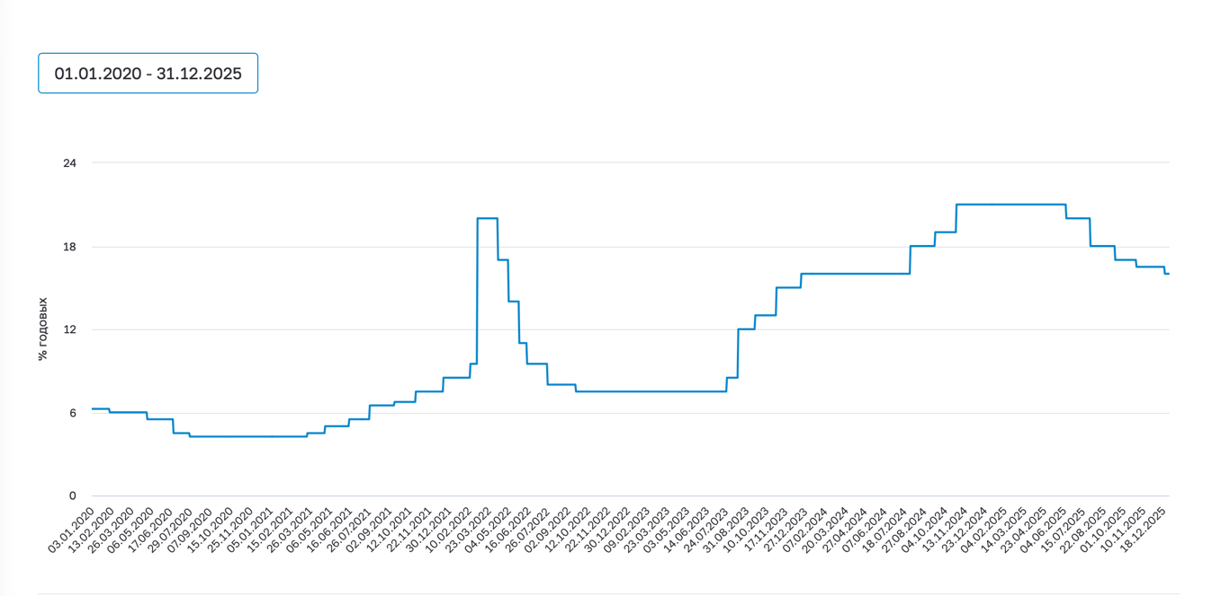
Графики динамики ипотечных показателей
Рисунок А.1 – Динамика ключевой ставки Банка России
(01.01.2020–31.12.2025 гг.) [24]
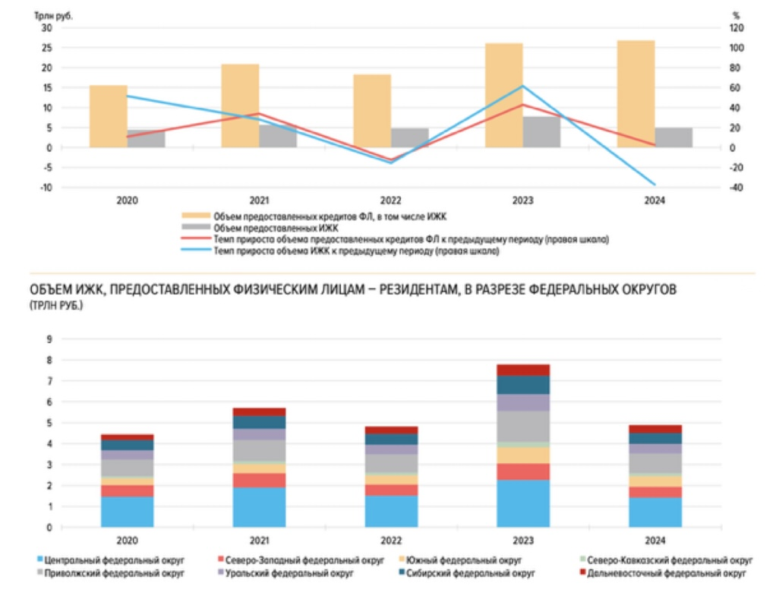
Рисунок А.2 – Динамика объема выданных ипотечных кредитов, предоставленных физическим лицам в Российской Федерации в трлн. руб. (2020–2024 гг.) [24]
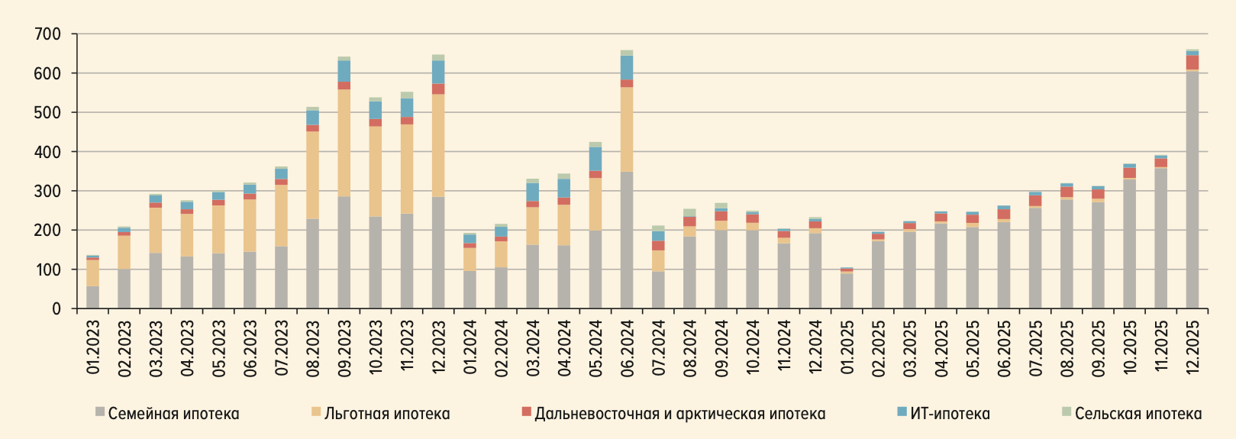
Рисунок А.3 – Объём выдачи ипотечных жилищных кредитов с господдержкой в разрезе программ в млрд. руб. (2023–2025 гг.) [24]
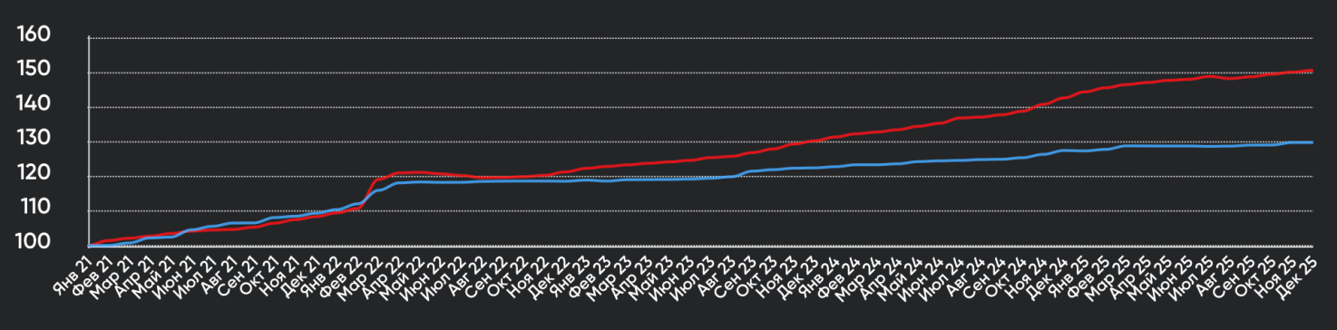
Рисунок А.4 – Динамика цен на первичном рынке жилья в Дальневосточном федеральном округе (01.01.2021–01.12.2025 гг.) [25]
Рисунок А.5 – Динамика количества и объёма выдачи
кредитов по программе "Дальневосточная ипотека"
(01.01.2020–30.12.2025 гг.) [составлено автором по данным ДОМ.РФ]
Рисунок А.6 – Динамика ввода жилья в Дальневосточном федеральном округе (01.01.2020–30.12.2025 гг.) [составлено автором по данным Росстата]

Приложение Б
Статистические сводки
Таблица Б.1 – Основные показатели ипотечного рынка РФ (2020–2024 гг.) ^{1,2}
Показатель | 2020 | 2021 | 2022 | 2023 | 2024
Объем выданных кредитов, трлн руб. | 4,3 | 5,7 | 4,8 | 4,8 | 4,2
Количество выданных кредитов, млн шт. | 1,9 | 2,7 | 2,1 | 2,0 | 1,6
Средневзвешенная ставка по рыночным программам, процент | 7,2 | 7,5 | 8,9 | 12,5 | 18,5
Доля льготных программ в выдачах, процент | 25 | 30 | 45 | 60 | 72
¹данные Банка России
²составлено автором

Таблица Б.2 – Динамика ипотечного портфеля в ДФО (2022–2025 гг.) ^{1,2}
Дата | Объем портфеля, млрд руб.
01.01.2022 | 1050
01.01.2023 | 1250
01.01.2024 | 1360
01.01.2025 | 1580
¹данные Банка России
²составлено автором

Таблица Б.3 – Динамика количества и объёма выдачи кредитов по программе "Дальневосточная ипотека" (01.01.2020–30.12.2025 гг.) ^{1,2}
Год | Объемы выдачи тыс. | На сумму млрд.
2020 | 14 | 52
2021 | 18 | 73
2022 | 29 | 111
2023 | 34 | 127
2024 | 27 | 103
2025 | 19 | 71
Итого | 141 | 537
¹данные ДОМ.РФ
²составлено автором

Таблица Б.4 – Динамика ввода жилья в Дальневосточном федеральном округе (01.01.2020–30.12.2025 гг.) ^{1,2}
Год | Ввод жилья в ДФО, кв. м.
2020 | 2 674,1
2021 | 3 133,0
2022 | 2 858,8
2023 | 3 210,7
2024 | 3 894,8
2025 | 3 699,3
¹данные Росстата
²составлено автором

